Msza Święta spotkaniem z Jezusem zmartwychwstałym
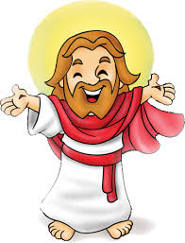
Cieszymy się, że pan Jezus żyje!

Oddajemy chwałę Bogu –
Jezus żyje, powstał z grobu!

Zaśpiewaj z nami:
https://www.youtube.com/watch?v=T4hR-Qmd28I
W kościele pojawiły się symbole Jezusa Zmartwychwstałego:
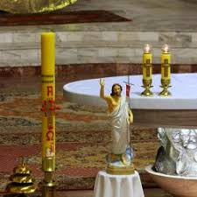
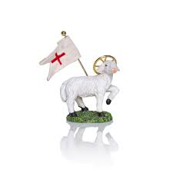
Paschał- to świeca, figura Jezusa figura Baranka paschalnego - Jezusa
A teraz zagadka, posłuchajcie uważnie:
https://www.youtube.com/watch?v=wZBVRgqXOYM
czy już wiesz, co to jest? To bicie dzwonów!
Ich dźwięk wzywa nas w niedzielę na spotkanie z Jezusem.
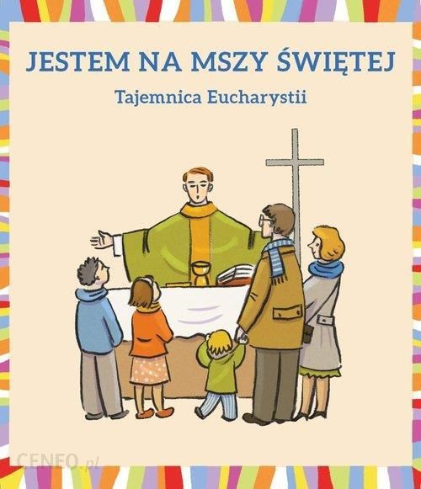
Spotkanie z Panem Jezusem to Msza Święta

Jezus żyje i jest z nami
Na Mszy Świętej Go spotkamy

Dlaczego Msza Święta jest ważna? Obejrzyj filmik:
https://www.youtube.com/watch?v=MC32OuSrZ
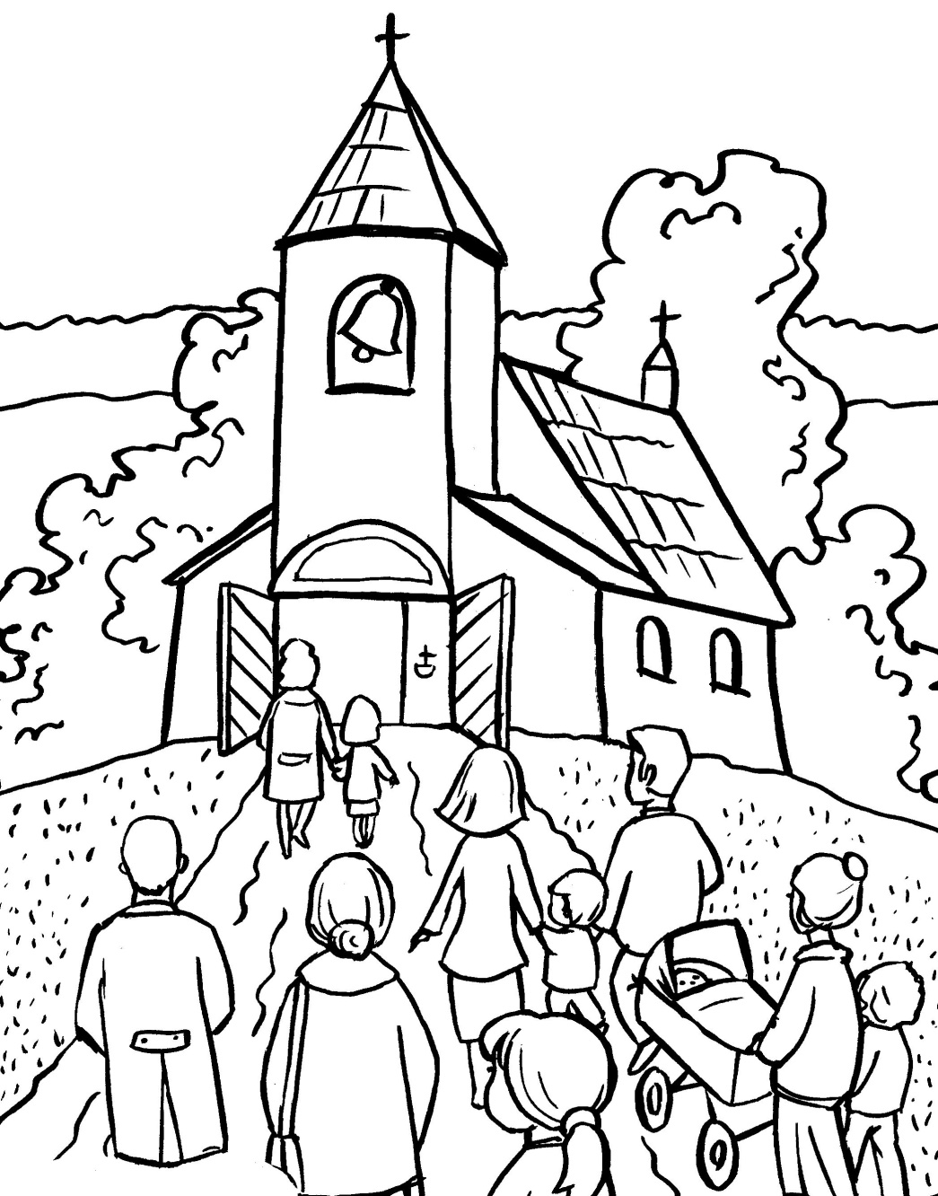
Pokoloruj:

